سلولهاي بنيادي بند ناف وسلولهاي بنيادي خارج روياني
(extra embryonic stem cell)
قبل از اينكه در مورد سلولهاي بنيادي بند ناف و خانواده آن صحبت كنم لازم است مختصري در مورد ساختمان جفت و بند ناف برايتان صحبت كنم جفت داراي دو قسمت است يك بخش جنيني كه از كوريون كركي يا كوريون پرزي و يك بخش مادري كه از دسيدواي اصلي تشكيل شده است فضاي بين صفحات كوريوني و دسيدوآيي با درياچه هاي پرزي خون مادري پر شده است.شاخه هاي پرزي بافت جنيني به داخل درياچه هاي خون مادري رشد نموده و در آنها شناور ميباشند.گردش خون جنيني در تمام موارد از گردش خون مادر توسط يك پرده سنسيتيالي مشتق از كوريون و سلولهاي آندوتليال از مويرگ جنيني جدا ميباشد از اينرو جفت انسان از نوع هموكوريال ميباشد درياچه هاي بين پرزي جفتها كاملا رشد كرده و محتوي تخمينا 150 سانتيمتر مكعب خون مادري ميباشند كه در هر 3 يا 4 بار تجديد ميشوند مساحت پرزها از 4 تا 14 متر مربع متغير است و ازاينرو تبادلات بين مادر ونوزاد رآ سان مينمايد .آمنيون كيسه بزرگي است كه حاوي مايع آمنيوني بوده و جنين در آن توسط بند ناف خود آويزان ميباشد. مايع ضربات را به خود ميگيرد و اجازه حركت به جنين ميدهد. و مانع چسبيدن رويان به بافتهاي اطراف ميشود جنين مايع آمنيوني را ميبلعد كه از طريق روده جذب ميشود و توسط جفت تصفيه ميگردد.جنين ادرارش را به مايع آمنيوني ميريزد بند ناف توسط آمنيون احاطه شده و حاوي دو سرخرگ نافي و يك وريد نافي كه توسط ژله وارتون احاطه شده اند ميباشد.
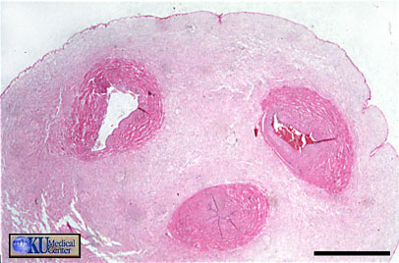
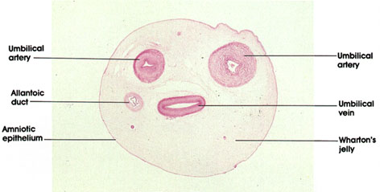
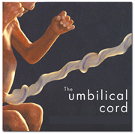
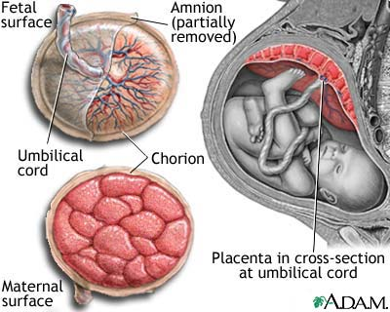
سلولهاي بنيادي خارج روياني شامل Amniotic Epithelial Cells يا سلولهاي بنيادي لايه اپيتليال پرده آمنيون و سلولها بنيادي جفت و سلولهاي بنيادي مايع امنيوني و سلولهاي بنيادي خود ساقه اصلي بند ناف كه شامل 3 نوع سلول ميباشد. اين 3 نوع سلول شامل سلول بنيادي خون بند ناف سلولهاي بنيادي لايه ساب اندوتليال وريد بند ناف و سلولهاي بنيادي ماتريكس بند ناف ميباشند. در مورد اين سلولهاي بنيادي بيشتر باهم صحبت خواهيم كرد .به طور خلاصه اين سلولها شامل:
1.Umbilical cord blood stem cell
2.Umbilical cord vein stem cell
3.Umbilical cord matrix stem cell
4.Umblical cord placenta stem cell
4.Amonion fluid stem cell
5. Amniotic Epithelial Cells
سلولهاي بنيادي خون بند ناف Umblical cord blood stem cell

خون بند ناف يك جمعيت از سلولهاي بنيادي خونساز CD34 را دارا ميباشد اين سلولهاي بنيادي در حضور FLT-3 ligand و ليگاند
KIT thrombopoietin (TPO)) نسبت به سلولهاي بنيادي خونساز كه در خون انسان وجود دارد از پتانسيل بيشتري براي توليد سلولهاي خونساز برخوردار ميباشند.علت اين امر حضور فاكتورهاي رشد
testosterone, estriol, insulin-like growth factor-1 (IGF-1), and IGF binding protein-3
در پلاسماي خون بند ناف ميباشد. آزمايشات مختلفي تمايز سلولهاي بنيادي خونسازبند ناف را به سمت سلولهاي رده خونساز سلولهاي توليد كننده انسولين و سلولهاي عصبي و سلولهاي هپاتوسيت كبدي نشان داده اند.تمايز سلولهاي بنيادي خون بند ناف به سمت سلولهاي ISLET يا سلولهاي بتا جزيره لانگرهانس باعث بروز ماركرهاي
K18, and diverse transcription factors (Isl-1, Pdx-1, Pax-4, and Ngn-3),
nestin, cytokeratin (K8), در سلولهاي تمايزيافته شد كه نشان از توانايي اين سلولها در توليد سلولهاي ترشح كننده انسولين دارد.تمايز اين سلولها به سمت سلول Dentritic شامل CD1_, CD83_, CD11c_, and CDw123_ در حضور سيتوكينهاي
granulocyte-macrophage- colony stimulating factor (GM-CSF), interleukin-3 (IL- 3), recombinant human stem cell factor (SCF), erythropoietin , (EPO),
نشان داده شده است.
علاوه بر اين سلولهاي بنيادي خون بند ناف شامل سلولهاي بنيادي مزانشيمال بيشتري نسبت به مغز استخوان ميباشد اين سلولهاي بنيادي مزانشيمال بند ناف adhesion molecule زي را بيان ميكنند:
CD13, CD29, CD44, CD90, CD95, CD105, CD166, and major histocompatibility complex class,
اما اين سلولهاي بنيادي ماركر سلولهاي بنيادي خونساز را بيان نميكنند.
Amniotic Epithelial Cells
اين سلولهاي بنيادي كه در پرده امنيون جفت قرار دارد و لايه اپيتليالي آن را شامل ميشود فاكتورهايي را بيان ميكند كه در سلولهاي بنيادي جنين و سلولهاي بنيادي ژرمينال اوليه نيز بيان ميشود اين فاكتو ر شامل
ميباشد .alkaline phosphatase وOct-4, Nanog
آنها همچنين به سلولهاي مشتق از 3 لايه زاياي جنيني شامل:
pancreatic endocrine cells and hepatocytes (endoderm), cardiomyocytes (mesoderm), and neural cells (ectoderm
ميتوانند متمايز شوند.اين سلولهاي بنيادي ارزش درماني دارا ميباشند زيرا اين سلولها تلومراز را بيان نميكنند و در صورت ترانسپلنت باعث ايجاد تومور نميشوند.
Human Umbilical Cord Perivascular (HUCPV) Cells:A Source of Mesenchymal Progenitors or Umblical cord vein stem cell
سلولهاي بنيادي ديگري كه در بند ناف وجود دارد سلولهاي بنيادي لايه ساب اندوتليال وريد بند ناف ميباشد .طريقه كشت اين سلولهاي بنيادي بدين صورت ميباشد كه يك طرف وريد بند ناف را بسته و از طرف ديگر محلول كلاژناز 1 ميليگرم در يك ميليليتر را در داخل وريد بند ناف ميريزيم سپس انطرف بند ناف را نيز بسته وان را به مدت 16 ساعت در داخل انكوباتور قرار ميدهيم سپس بند ناف را باز كرده و محتويات وريد را سانتريفيوژ ميكنيم و محيط رويي را دور ريخته و ته مانده را كشت ميدهيم.بعد از كشت اين نوع از سلولهاي بنيادي ماركرهاي زير با فلوسيتومتري در انها مشخص شد
Marker Expression
CD105 (SH2) ++
CD73 (SH3)a ++
CD90 (Thy1) ++
CD44 ++
CD117 (c-kit) 15% +
MHC I 75% +
MHC I –
CD106 (VCAM1) _
STRO1 _
D123 (IL-3) _
SSEA-4 _
Oct4 _
HLA-G _
CD34a
CD235a (glycophorin A)b _
CD45 _
پتانسيل رشد اين سلولهاي بنيادي از خون بند ناف و مغز استخوان بسيار بيشتر ميباشد مطالعات ايمونوهيستوشيمي حضور ماركرهاي اسكلت داخل سلولي شامل
را در آنها اثبات كرد actin, desmin, and vimentin
اين سلولهاي بنيادي مقدار بالايي خاصيت الكالين فسفاتازي دارند.اين سلولهاي بنيادي ميتوانن به طور خود به خودي به استئوبلاستها متمايز شوند

سلولهاي بنيادي جفت(placenta stem cell)
سلولهاي بنيادي جفت شامل سلولهاي بنيادي اپيتليال آمنيون سلولهاي بنيادي chorion و سلولهاي بنيادي placental villous stroma ميباشد.كشت اين سلولهاي بنيادي بدين صورت ميباشد كه ابتدا جفت در سه ماهه اول زندگي داخل رحمي از جنين هاي سقط شده گرفته ميشود.ابتدا بايد آمنيون را از جفت جدا كرد بدين منظور ابتدا آمنيون با يك دستگاه ساينده به آرامي از جفت جدا ميشود.سپس امنيون با
2.4 U/mL dispase II تريت ميشود.و سلولهاي باقيمانده در محيط:
Dulbecco’s modifiedEagle medium (DMEM hig glucose, glutamine, 10% fetal bovine serum, FBS
كشت داده ميشود.
بعد از كشت اين 3 نوع از سلولهاي بنيادي اين سلولها شبيه سلولهاي مغز استخوان داراي مورفولوژي فيبروبلاست شكل ميباشند.
Placenta-derived cells express multiple markers of mesenchymal stem cells
بررسي فلوسيتومتريك اين سلولهاي بنيادي حضور ماركرهاي زير:
CD166, CD105, CD90, CD73, CD49e, CD44, CD29, and CD13,
را در آنها اثبات كرده است.اما ماركرهاي سلولهاي بنيادي خونساز يعني CD45 34 14 در انها منفي ميباشد كه نشان دهنده اين مطلب ميباشد كه اين سلولهاي بنيادي سلولهاي بنيادي مزانشيمال ميباشند.
همه سلولهاي بنيادي جفت ماركرهاي:
HLA-ABC (MHC I),
را بيان ميكنند اما ماكر: HLA-DR (MHC II). در انها مثبت ميباشد اين بر خلاف سلولهاي بنيادي مزانشيمال مغز استخوان ميباشد كه به صورت برجسته HLA-DR (MHC II). را بيان ميكنند.
Differentiation of placenta-derived cells into mesodermal and neuroectodermal lineage cells
مطالعات نشان داده است كه اين سلولهاي بنيادي قدرت تمايز به سلولهاي عصبي غضروفي عضلاني را دارا ميباشند.
(UMBLICAL CORD MATRIX STEM CELL)
سلولهاي بنيادي ماتريكس بند ناف يا سلولهاي بنيادي ژله وارتون)

برگرفته از سایت اینترنتی :
http://iranstemcell.persianblog.com/

